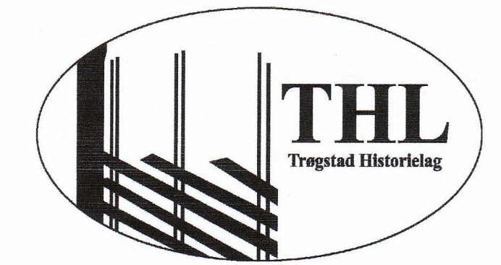

Årsrapport for Trøgstad Historielag – 2016
Styret i denne perioden har vært:
Leder: Ellen Baastad
Nestleder: Leif Flaten
Sekretær: Inger Lise Storsand
Styremedlemmer: Anne Aarmo Baastad, Morten Dahlbak, Bjørg Jorud og
Jan Isaksen
Varamedlemmer: Karl Kure, Solveig Berger og Arvid Grefsli
Medlemskontakt: Morten Dahlbak
Turarrangør/festkomité: Anne Aarmo Baastad
Festkomité: Grethe Bergersen
Regnskapsfører: Randi Dahlbak
Historielaget har ca 250 betalende medlemmer.
Siden forrige årsmøte har THL hatt 8 styremøter, 2 medlemsmøter og 3 turer for medlemmene.
Styret har vært representert på Østfold Historielags årsmøte, tillitsmannsmøter, møter i Trøgstad Kulturhistoriske og kommunens Kulturminneplan i Trøgstad.
Vårmøtet 27.april ble holdt på Folkvang i Båstad. Karl Kure kåserte om «Geologi, landskap og ressurser». 2 dyktige elever fra Kulturskolen sang og spilte piano for oss.
Høstmøtet 14.november var i Langsæterbygningen på museet. Hans Petter Ringstad fortalte om messinginstrumentenes historie for oss. Vi fikk se bilder av hvordan instrumentene utviklet seg fra barokken på 1550-tallet og frem til vår tid, samtidig som vi fikk små «smakebiter» av musikken. Vi solgte også kalendere og bøker.
15.juni arrangerte vi kveldstur fra Vestre Bråthe i Østre Trøgstad til Gukil i Høland sammen med Høland Historielag. Jacob Krohg fortalte om den gamle veien og butikken som fantes der.
11.september inviterte vi til tur til bygdeborgen på Bergeråsen i Østre Trøgstad. Anne Aarmo Baastad fortalte oss om bygdeborgens historie. Denne borgen skal være med i kommunens Kulturminneplanen.
Åpen gård 12.juni på Trøgstad Bygdemuseum. Vi hadde stand ved husmannsplassen. Solgte bøker, hadde lynlotteri og pilkast for barna.
Sommertur 5.juni til Børli og Eidskog bygdetun Almenninga. Vi besøkte dikteren og skogsarbeideren Hans Børlis hjemsted, Oppistun Børli, hvor stevnet «Junikveld» avholdes den første søndagen i juni hvert år. Erling Hauer guidet oss etterpå til Eidskog Bygdemuseum der vi ble møtt av konservator Jorun Engen og Håkon Hauer. Jorun Engen fortalte oss om bygdetunet og Håkon Hauer spilte gitar og sang kjente viser for oss. En flott dag.
Nærings-og kulturmesse i Trøgstadhallen 11.februar. Vi hadde stand med salg av kalendere bøker. Det var mange innom som kikket på vårt tilbud og noen ønsket også å bli medlemmer.
Anne Aarmo Baastad hadde idéen til en tur til Tyskland i 2017 i forbindelse med 500 års-jubileumet for Martin Luther og Reformasjonen. Hun fikk til et opplegg sammen med Peer Gynt Tours til en spesialpris og invitasjon ble sendt til historielagene i Indre Østfold, kirkekontorene og avertert i Indre Akershus Blad og Smaalenenes Avis. Det viste seg dessverre at det ble for få påmeldte så turen måtte avlyses.
I begynnelsen av mai ble det sammen med Tirsdagsklubben avholdt kurs i Dropbox – et system for datalagring. Et godt og nyttig kurs. Kursleder var Stian M. Eriksen.
THL har også kjøpt inn en metallsøker.
Vi trenger å oppgradere/reparere skiltene på husmannsplassene. Vi etterlyser frivillige til det.
Vi ønsker også GPS-merking av stedene. Utstyr til dette kan lånes på biblioteket og Gerd Kallak Hveding er behjelpelig med opplæring.

